「千模百煉」AI開發者系列之學生競賽
基於QwenPaw 的任務式智慧文旅導覽系統概念設計書

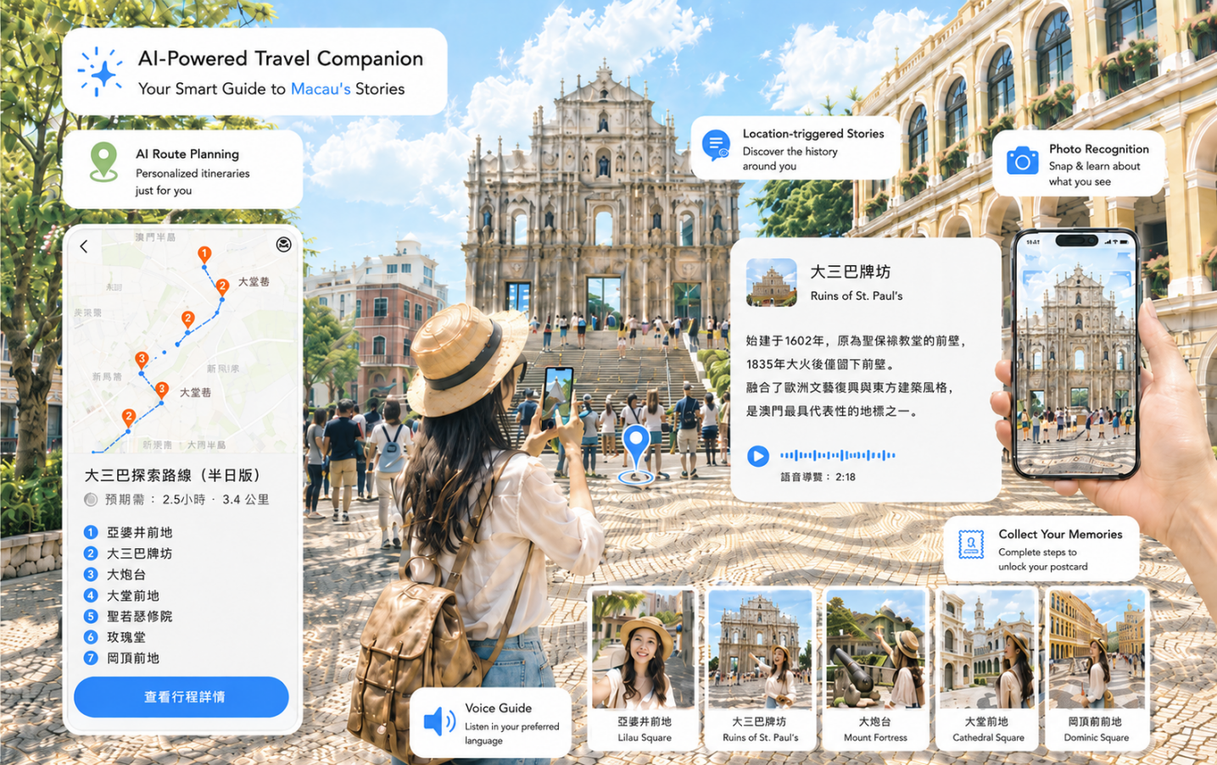
澳跡同行--基於 QwenPaw 的任務式智慧文旅導覽系統
Macau StoryWalk
參賽方向 | 澳門文旅
團隊名稱 | NCLM
隊長 | 張弘毅
隊員 | 陳思睿
 | 肖懿宣
 | 李心然
日期 | 2026年6月

目录
一、 項目背景與目標 1
（一） 專案背景 1
（二） 項目目標 3
二、項目價值概述 4
三、功能與架構設計 5
（一）功能設計 5
（二）軟件架構設計 8
四、開發方法與實施路徑 10
（一）第一階段：需求整理與資料準備 11
（二）第二階段：建立 Web 端 MVP 原型 11
（三）第三階段：整合 QwenPaw Agent 與路線微調功能 11
（四）第四階段：整合地圖、位置提醒、拍照識別與語音導覽 12
（五）第五階段：遷移至微信小程序或流動端應用程式 12
（六）第六階段：測試、反饋與持續迭代 12
五、智能體對話示例 13
六、創意亮點 18
七、預期效果與價值 19
（一） 對遊客的價值 19
（二） 對澳門舊區文化的價值 19
（三） 關鍵衡量指標 19
八、AI 倫理與政策考量 20
（一）公平性 20
（二）透明度 20
（三）問責制 20
（四）私隱 20
（五）安全與可靠性 21
（六）人類控制 21
（七）政策遵循與持續管治 21
九、項目時間計劃與成員分工 22
十、項目成員資訊 23
附錄一. 項目計劃甘特圖 24

項目背景與目標

（一） 專案背景
澳門不僅是國際知名的旅遊城市，也是一座承載著中西文化交融歷史的城市。 除了廣為人知的大三巴、威尼斯人及各類綜合度假村，澳門舊區中的議事亭前地、瘋堂斜巷、戀愛巷、望德堂區等街巷，同樣保存著豐富的建築特色、生活記憶與城市文化。 然而，對於許多自由行遊客而言，澳門旅遊體驗仍常常停留在“尋找熱門景點—拍照打卡—趕往下一站”的層面，真正具有文化深度的舊區空間並未被充分理解和探索。
為了瞭解遊客在澳門自由行過程中的真實需求，我們以「小紅書」平臺上與「澳門旅遊攻略」相關的內容為基礎，整理了100條高讚筆記及751條用戶評論。 樣本筆記累計獲得約 10.5 萬次點讚和 11.4 萬次收藏，反映出遊客對澳門旅遊路線、交通方式和遊覽建議具有較高關注度。 如詞雲圖所示，在高讚筆記中，「攻略」一詞出現 167 次，「路線」出現 63 次; 在評論中，“怎麼”“去哪”“不會”“不知道”“不懂”等資訊困惑類表達累計出現 89 次。 這說明，儘管社交平臺上已經存在大量澳門旅遊內容，遊客仍需要花費較多時間自行篩選、整合和判斷資訊，難以快速獲得適合自己需求的完整遊覽方案。
除了資訊分散之外，人流與路線安排也是影響遊客體驗的重要問題。 在評論樣本中，「排隊」「人多」擁擠「爆滿」等與人流相關的表達累計出現 34 次; “步行”出現 57 次，“累”出現 15 次，“暴走”出現 5 次，“回頭路”出現 7 次。 尤其對於只有半日或一日遊時間的遊客，以及親子、家庭或體力有限的遊客而言，如果路線安排不合理，便容易出現排隊時間長、步行負擔重、重複繞路和遊覽節奏過於緊張等問題。 傳統攻略通常只能提供固定路線和熱門景點清單，難以根據遊客自身偏好、當日人流、天氣或節慶活動情況進行動態調整。
與此同時，澳門舊區的文化價值與遊客實際獲得的講解體驗之間也存在明顯差距。 調研結果顯示，綜合度假村、熱門商業區和核心打卡景點被頻繁提及，而瘋堂斜巷、戀愛巷等具有歷史氛圍的街巷關注度相對有限。 評論中，“歷史”“文化”“為什麼”“介紹”“背景”“故事”等與文化理解相關的表達累計出現 60 次。 這說明遊客並非缺乏瞭解澳門歷史文化的興趣，而是缺少一種能夠在實際行走過程中，將地點、故事和路線自然連接起來的導覽方式。 遊客可能經過一座建築、一條街巷或一個廣場，卻不知道它為何重要、背後有怎樣的歷史，也不知道如何把這些分散的地點組織成一次完整而有意義的遊覽體驗。
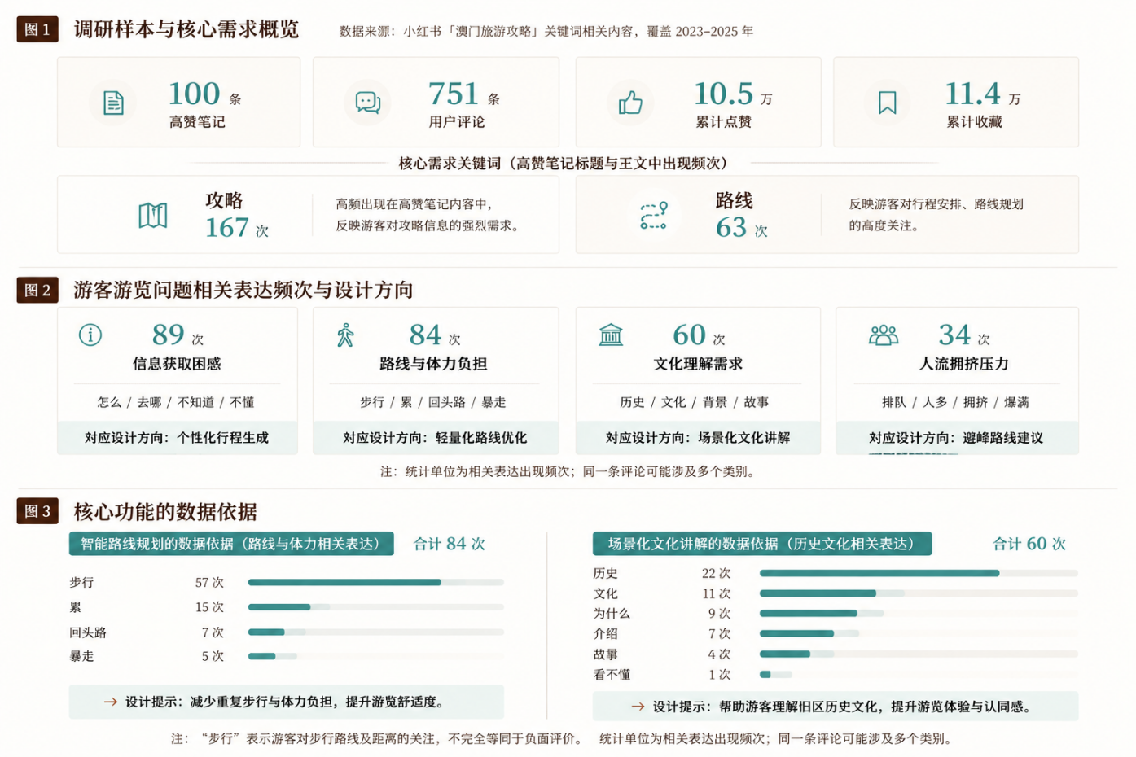
當前，遊客主要依靠社交平臺攻略、地圖軟體或人工導遊獲得旅遊資訊。 社交平台內容豐富，但資訊零散，需要使用者自行比較和組合; 地圖軟體能夠幫助導航，卻較少提供具有文化深度的連續講解; 人工導遊能夠提供更深入的介紹，但在成本、時間和覆蓋範圍上存在限制。 尤其在我們的評論樣本中，沒有發現遊客提及使用語音導覽應用或智慧導覽小程式來完成澳門舊區遊覽，這體現出面向普通自由行遊客的便捷式、個人化舊區導覽體驗仍存在進一步開發空間。
基於上述問題，我們希望藉助 AI Agent、語音生成、位置服務和個人化推薦等技術，設計一款服務於澳門舊區探索的智慧旅遊伴侶。 它不只是向遊客提供景點資訊，而是能夠在遊客真正進入舊區、走過街巷和安排路線的過程中，提供及時、連續且更貼合個人需求的導覽幫助：告訴遊客“這裡有什麼故事”，也幫助遊客判斷“接下來怎麼走更合適”。

（二） 項目目標
本專案旨在基於 QwenPaw 搭建一款面向澳門自由行遊客的 AI 智慧導覽應用原型，以微信小程式或移動端應用作為呈現形式，為遊客提供集文化講解、路線規劃、行程展示與探索互動於一體的澳門舊區遊覽體驗。
我們的核心目標，是讓遊客從“依賴零散攻略、趕熱門景點、只完成拍照打卡”的傳統遊覽方式，轉向一種更輕鬆、更個人化、也更能理解澳門舊區文化價值的旅行體驗。 系統將結合遊客的位置、遊覽時間、語言偏好、興趣類型和出行場景，為其生成適合的舊區探索路線，並在沿途通過文字與語音形式提供景點背景、建築特色和文化故事講解，使遊客能夠在行走過程中自然了解澳門舊區。

提供基於位置的舊區文化講解
本專案首先希望解決遊客“到了景點卻不知道看什麼、為什麼值得看”的問題。 當遊客進入特定舊區或到達路線中的重要地點時，系統可以根據當前位置提供相應的文化講解內容，包括街區歷史、建築特色、文化背景及相關故事，並通過語音形式進行播報。
與需要遊客主動搜索資料的傳統方式相比，位置觸發式導覽能夠將資訊提供的時機與真實遊覽場景結合起來。 當遊客站在一條街巷或一座建築前時，獲得的講解會更具代入感，也更有助於他們理解眼前空間所承載的歷史意義。 系統還將根據遊客的語言偏好和興趣方向調整講解內容，例如為偏好歷史文化的遊客提供更深入的背景介紹，為攝影型遊客突出建築特色與觀察角度，為國際遊客提供相應語言的講解支援。

生成符合遊客需求的個人化遊覽路線
本專案的第二個目標，是幫助遊客從大量碎片化攻略中快速獲得適合自己的路線安排。 用戶可以在開始遊覽前選擇停留時間、出行類型和興趣偏好，例如半日游或一日游、個人出行或家庭出行、文化探索、美食體驗、攝影打卡或輕鬆散步等。
系統將基於這些資訊，推薦能夠串聯澳門舊區景點與特色街巷的遊覽路線，並以地圖節點和行程卡片等形式展示路線安排、預計用時和沿途內容。 相比單純羅列景點，系統希望提供一條更加連貫、有主題、且減少重複步行的實際路線，讓遊客能夠更容易地將熱門景點與較少被關注的文化街區結合起來，在有限時間內獲得更豐富的體驗。

結合動態資訊優化遊覽體驗
在路線推薦的基礎上，本項目將進一步納入人流、天氣、季節、澳門節慶活動、臨時展覽、社區市集、演出賽事及酒店穿梭巴士路線等動態資訊，作為路線優化依據。系統可結合澳門官方活動日曆與旅遊資訊，判斷當期活動的時間、地點與可能帶來的人流變化，並由千問 PAW Agent 將這些資訊轉化為具體的路線建議。
當某一熱門區域人流較高，或遊客不適合長距離步行時，系統可提供替代路線、調整遊覽順序或推薦更合適的到訪時段。例如，遊客仍可前往大三巴、議事亭前地等代表性景點，但若附近正在舉辦大型活動或人流集中，系統也可建議先轉入瘋堂斜巷、望德堂區、福隆新街、下環區等較具文化氛圍的舊區空間，或加入當期展覽、市集、節慶活動與本地小店作為替代節點。
這一功能的核心意義不是讓遊客完全避開熱門景點，而是根據當日天氣、活動安排與交通條件，幫助遊客更合理地安排遊覽節奏，讓路線不再只是固定攻略，而能反映「今天澳門正在發生什麼」。

通過沉浸式劇情任務鼓勵遊客深入探索舊區
為了提升年輕遊客的參與感，本專案計劃將傳統打卡機制升級為沉浸式劇情任務導覽。系統不只是提示遊客到達某個景點並完成打卡，而是圍繞澳門舊區的真實生活與歷史記憶，設計具有主線故事的遊覽路線。例如，系統可以推出「五十年前普通澳門居民的一天」主題路線，讓遊客以第一人稱視角，跟隨一位昔日澳門居民的生活軌跡，從早上的街市、茶餐廳、老街巷，到工作地點、宗教建築、社區空間與傍晚休息地點，逐步理解澳門舊區的生活方式與城市變遷。
在遊覽過程中，手機端會出現不同的虛擬 NPC 角色與用戶互動，例如昔日街坊、茶餐廳店員、手藝人、碼頭工人、葡語商人或本地學生等。這些角色會以第一人稱對話、街訪式提問或任務提示的形式，引導遊客完成路線中的不同節點。例如，當用戶到達一條老街時，NPC 可能會說：「我以前每天早上都會從這條巷子經過，先去買一份早餐，再趕去上工。你現在往前走，看看哪一間店還保留着以前的招牌。」用戶不再只是閱讀景點介紹，而是像進入一段可行走的城市故事，在與角色交流、尋找線索和完成任務的過程中親身體驗澳門舊區。
這一機制的核心意義不是單純增加娛樂性，而是用更沉浸、更第一人稱的方式，把舊區歷史轉化為可體驗的生活路線。透過劇情主線、NPC 對話、地點任務、文化內容解鎖和個人旅行記錄，遊客的注意力能夠從單一熱門景點延伸到街市、巷弄、老店、住宅、教堂、碼頭等更具生活氣息的舊區空間。這不僅能提升年輕用戶的探索動機，也能讓澳門舊區的歷史與日常生活以更具代入感的方式被理解、記錄和分享。

二、項目價值概述
本專案希望通過 AI 技術連接遊客需求與澳門舊區文化空間。 一方面，它能夠幫助遊客減少資訊篩選和路線安排的負擔，獲得更加順暢、個人化和具有文化深度的自由行體驗; 另一方面，它也能夠通過智慧路線推薦和位置講解，引導更多遊客關注熱門景點之外的歷史街巷與舊區空間，為澳門舊區文化的傳播與活化提供新的數字化路徑。
簡而言之，本專案希望打造一個能夠陪伴遊客真實行走澳門舊區的 AI 旅遊夥伴：它既能夠説明遊客規劃路線、減少擁擠與繞路，也能夠在適當的地點講述澳門的歷史與文化，讓遊客不只是“ 來到澳門”。

三、功能與架構設計

（一）功能設計
本項目面向澳門自由行旅客，旨在提供一個集路線規劃、舊區講解、地圖展示、位置提醒、拍照識別和旅遊紀念於一體的 AI 智能導覽應用程式。 與傳統旅遊攻略不同，本系統並不是簡單羅列景點資訊，而是希望在用戶真實行走澳門舊區的過程中，協助其解決「去哪裏、怎樣走、看甚麼、為甚麼值得看」的問題。

註冊登入與語言選擇
用戶首次進入系統時，需要完成註冊或登入，以便系統保存用戶的歷史路線、偏好設定、收藏地點、個人化明信片和反饋記錄。 為提升系統對不同旅客群體的適應能力，系統計劃支援英文、簡體中文、繁體中文和葡語四種語言選項。 用戶進入系統後的第一步是選擇語言版本，後續介面文字、路線說明、文化講解和語音導覽內容都會根據用戶選擇的語言呈現。

用戶偏好輸入
在生成路線之前，系統會引導用戶填寫本次旅遊的基本需求。 用戶可以選擇或輸入預計遊覽時間、出行人數、出行類型、興趣偏好和體力偏好。
遊覽時間可以包括半日遊、一日遊、夜間散步或自訂時間； 出行類型可以包括個人出行、朋友結伴、親子家庭、輕鬆散步、文化探索、美食體驗和攝影打卡等； 興趣偏好可以包括歷史建築、街巷文化、澳門美食、拍照點、節慶活動和輕鬆路線等； 體力偏好則可以包括正常步行、少走路、避免回頭路等。
這一功能的作用是協助系統快速理解用戶需求。 相比用戶自行在社交平台上篩選大量攻略，系統可以透過結構化輸入快速形成用戶畫像，並據此推薦更適合的澳門舊區遊覽路線。

個人化路線推薦
個人化路線推薦是本項目的核心功能之一。 系統不會完全依賴 AI 從零生成路線，而是採用「預設路線庫 + AI 微調」的方式。 項目團隊會提前整理多條不同主題的澳門舊區路線，例如半日文化散步路線、一日舊區探索路線、攝影打卡路線、美食體驗路線、親子輕鬆路線和低步行強度路線等。
用戶提交需求後，系統會根據其遊覽時間、興趣偏好、出行類型、目前位置和體力偏好，從預設路線庫中配對最合適的路線。 隨後，AI Agent 會根據天氣、人流情況、節慶活動和用戶特殊要求對路線進行微調。 例如，如果用戶不想走得太累，系統可以減少步行距離或加入休息點； 如果用戶希望拍照，系統可以優先保留建築特色明顯或視角較好的地點； 如果某一區域人流較多，系統可以調整遊覽順序或推薦替代節點。 這種方式既能保證路線質量和可控性，也能降低 AI 每次從零生成完整路線所帶來的計算成本和不穩定性。

地圖路線展示與路線調整
系統會將推薦路線以地圖和行程卡片的形式展示給用戶。 地圖中會標註路線起點、終點、沿途節點和步行順序； 行程卡片則顯示每個節點的地點名稱、建議停留時間、預計步行時間和基本說明。
這一頁面的主要功能是協助用戶理解「路線怎樣走」，而不是直接展示完整的文化講解。 因此，地圖路線頁面會更側重行程組織和導航，詳細的文化講解會在用戶到達具體地點、主動點擊查看、上載照片識別或選擇語音導覽時再出現。
用戶也可以對路線進行輕度調整。 例如，用戶可以刪除不感興趣的地點，新增想去的景點，或要求系統減少步行距離。 系統會根據用戶調整後的節點重新計算路線順序，並更新預計用時和行程卡片。 這樣，路線不再是一次性生成的固定結果，而是一個用戶可以參與調整的動態方案。

位置觸發式舊區講解
位置觸發式舊區講解是本項目有別於普通地圖導航和圖文攻略的重要功能。 當用戶開始遊覽後，系統可以根據用戶目前位置判斷其是否接近某個文化節點，並向用戶發出提醒（見第四章用例「瘋堂斜巷」）。
用戶確認後，系統再提供該地點的文字講解或語音講解。 講解內容可以包括地點歷史、建築特色、文化背景、街區故事和建議觀察角度。 這樣，用戶不需要提前搜尋資料，也不需要在旅遊過程中反覆查閱攻略，而是在真正走到某個地點時獲得與場景相關的解釋。
這一功能能夠解決旅客「到了景點卻不知道看甚麼、為甚麼值得看」的問題，使文化講解與真實遊覽場景自然結合。

拍照識別與即時講解
除了基於位置的講解，系統還計劃支援拍照識別功能。 用戶可以對眼前的建築、街巷、路牌、裝飾或景點進行拍照上載，系統透過圖像識別和知識庫檢索判斷用戶拍攝對象可能是甚麼，並生成相應的講解內容。
例如，用戶拍攝一棟葡式建築時，系統可以結合建築外觀、目前位置和知識庫內容，解釋其建築風格、歷史背景和文化意義； 用戶拍攝一條特色街巷時，系統可以說明該街區的名稱來源、過往功能或適合觀察的細節。 這一功能主要解決旅客在舊區遊覽中的即時疑問：他們可能看到某個有趣的空間、建築或符號，但不知道它是甚麼，也不知道如何理解它。 拍照識別能夠讓 AI 導覽更貼近真實旅遊中的探索行為。

語音導覽
為了減少用戶在行走過程中頻繁閱讀手機屏幕的負擔，系統將支援語音導覽功能。 AI 生成的文化講解內容可以轉換為語音，當用戶到達某個地點並選擇了解該地點時，系統可以播放相應的語音介紹。
語音導覽可以根據用戶的語言偏好生成不同版本，例如普通話、粵語、英語或葡語。 對於粵語講解，系統可以適當採用更接近澳門本地導覽的表達方式，使內容更親切； 對於英文和葡語講解，則應避免簡單直譯，而應使用更適合國際旅客理解的表達。
在早期版本中，語音導覽可以先以「用戶確認後播放」的方式實現，而不必一開始就做成持續陪伴式的語音對話。 這樣既能控制開發難度，也能減少不必要的模型調用。

多模態文化內容生成
在文字和語音講解之外，系統還可以嘗試利用 Qwen 的原生多模態能力生成輔助圖片或視覺卡片，協助用戶更直觀地理解澳門舊區文化。 例如，當用戶到達某個歷史街區時，系統可以基於知識庫內容生成一張風格化的歷史場景插圖，協助旅客想像該地點過去的面貌； 也可以將某個地點的歷史、建築特色和觀察重點整理成一張視覺化講解卡片。
考慮到圖片和影片生成涉及成本、準確性和版權風險，本項目早期可以優先實現靜態圖片或視覺卡片生成功能。 影片生成可以作為後續擴展方向，不作為早期版本的核心功能。

個人化明信片與旅行回憶生成機制
為了增強用戶探索舊區的參與感、完成感和旅行記憶價值，系統計劃設計個人化明信片生成機制。與傳統打卡系統不同，本項目並不是單純讓用戶收集虛擬徽章或圖案，而是鼓勵用戶在到達指定路線節點後，拍攝自己與澳門名勝古蹟、舊區街巷、本地小店或特色建築的合影，系統再基於該照片生成一張具有紀念意義的數碼旅行明信片。
每張明信片將結合用戶本次實際到訪的地點、拍攝時間、地理位置和路線任務資訊，自動加入時間戳、地理戳、地點名稱和簡短旅行文案。例如，當用戶在鄭家大屋、瘋堂斜巷、福隆新街或下環區等地完成任務後，系統可以根據當前節點生成對應的明信片版式，並由 QwenPaw Agent 生成一句簡潔、自然、具有澳門地方特色的明信片文案。這樣，用戶得到的不是抽象的打卡記錄，而是與本人真實旅行照片、真實時間和真實地點綁定的個人化旅行紀念。
當用戶完成整條路線後，系統可以進一步將本次旅程中生成的多張明信片按照實際遊覽順序串聯起來，形成一段簡短的旅行回憶視頻。視頻可以展示每個地點的明信片、時間戳、地理戳和任務名稱，並配合由 AI 生成的路線回顧文案，幫助用戶將一次澳門舊區 City Walk 沉澱為可保存、可回看、可分享的旅行記憶。
這一機制的核心意義不只是增加娛樂性，而是把「路線完成」轉化為「記憶生成」。它既能提升用戶完成任務路線的動機，也能讓澳門舊區中的街巷、建築、小店和文化節點以更具個人情感的方式被記錄和傳播。

個人中心與歷史行程
個人中心用於保存用戶的歷史路線、收藏地點、語言偏好、明信片成果、拍照識別記錄和反饋意見。 用戶可以在旅遊結束後回看自己的舊區探索過程，也可以收藏感興趣的地點，方便日後再次到訪。
對於系統而言，個人中心中的行為數據和反饋數據也有助於後續優化路線推薦。 例如，如果某些路線經常被完成和收藏，說明其路線安排較合理； 如果某些節點經常被跳過，說明該地點可能需要調整講解方式或重新考慮其在路線中的位置。 在保護用戶私隱的前提下，這些數據可以為系統迭代提供參考。

（二）軟件架構設計
本項目的軟件架構圍繞「用戶真實行走中的智能導覽體驗」展開。 系統需要同時支援路線推薦、地圖展示、位置服務、文化講解、拍照識別、語音導覽和個人化明信片生成等功能。 因此，系統架構可以分為六個層級：前端展示層、後端服務層、QwenPaw / 多 Agent 服務層、數據與知識庫層、外部工具與 MCP 介面層，以及反饋與優化層。
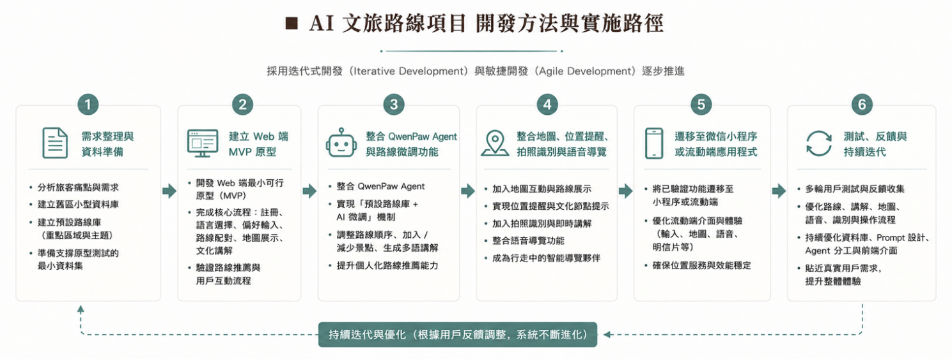

前端展示層
前端展示層是用戶直接接觸系統的部分，主要負責展示註冊登入、語言選擇、偏好輸入、地圖路線、行程卡片、地點詳情、位置提醒、拍照上載、語音播放、個人化明信片和個人中心等頁面。 用戶的所有操作都會透過前端提交給後端服務，例如選擇偏好、請求生成路線、上載照片、調整路線、確認播放講解或提交反饋。
在介面設計上，前端地圖經過藝術設計，同時用戶介面需要保持輕量化和直觀化。 因為目標用戶是旅遊中的自由行旅客，他們通常沒有太多時間學習複雜操作，因此系統應盡量減少填寫負擔，用選擇題、勾選框（checkbox）、地圖點擊和簡單對話完成主要互動。

後端服務層
後端服務層負責連接前端、AI Agent、資料庫和外部工具。 當前端提交用戶需求後，後端會處理請求，並將相關資訊傳遞給路線規劃模組和 QwenPaw Agent。 後端還需要負責保存用戶數據、管理路線結果、記錄明信片進度、儲存反饋資訊，並把 AI 生成的結果整理成前端可以展示的數據格式。
後端也是控制系統穩定性的關鍵部分。 由於 AI 生成內容可能存在不確定性，後端需要盡量將路線規劃、數據檢索和內容生成拆分清楚，避免所有任務都由模型自由生成。

QwenPaw / 多 Agent 服務層
QwenPaw 是本項目 AI Agent 能力的主要搭建平台。 項目可以透過 QwenPaw 配置不同任務的 Agent，包括用戶需求理解 Agent、路線配對與微調 Agent、文化講解 Agent、圖像識別講解 Agent、多語言生成 Agent 和反饋優化 Agent。
用戶需求理解 Agent 負責將用戶輸入轉換為結構化條件，例如時間、興趣、體力要求和語言偏好。 路線配對與微調 Agent 負責從預設路線庫中選擇合適路線，並根據用戶需求、天氣、人流或特殊要求進行調整。 文化講解 Agent 負責根據知識庫生成地點講解內容。 圖像識別講解 Agent 負責處理用戶上載的照片，並結合位置和知識庫生成解釋。 多語言生成 Agent 負責將內容調整為英文、簡體中文、繁體中文或葡語版本。 反饋優化 Agent 則可以根據用戶反饋總結路線和內容改進方向。
採用多 Agent 協作機制的好處是可以讓每個 Agent 的任務邊界更清晰，減少單一 Agent 同時處理過多任務導致的不穩定。 同時，多 Agent 機制也更適合後續擴展。 例如，早期版本可以只實現用戶需求理解、路線微調和文化講解三個 Agent； 後續再加入圖像識別、多語言生成和反饋優化 Agent。

數據與知識庫層
數據與知識庫層為系統提供內容和決策依據。 它主要包括四類數據：澳門舊區文化資料、預設路線庫、社交媒體旅遊數據，以及用戶行為與反饋數據。
澳門舊區文化資料包括歷史文獻、官方介紹、街區資料、建築資訊、節慶文化和本地故事。 系統需要將這些資料整理成結構化知識庫，例如按照街區、地點、主題和時間線進行分類。 每個地點可以包含基本介紹、歷史背景、建築特色、文化故事、建議觀察角度和適合講解的內容。
預設路線庫是路線推薦功能的基礎。 項目團隊會提前整理多條不同主題的澳門舊區路線，每條路線包含起點、終點、沿途節點、預計用時、建議停留時間、適合人群、路線主題和可替換節點。 AI Agent 後續主要是在這些路線基礎上進行配對和微調，而不是每次從零生成路線。
社交媒體旅遊數據主要來自小紅書等平台的攻略內容和評論分析。 這類數據可以協助系統理解旅客關注的熱門地點、常見問題和路線痛點。 例如，「人多」「排隊」「不會走」「太累」等表達可以協助系統識別傳統路線中的問題； 熱門地點和收藏量較高的內容則可以反映旅客期待。
用戶行為與反饋數據包括用戶偏好選擇、路線修改、地點收藏、拍照識別、語音播放、明信片完成情況和評價反饋。 這些數據可以在保護私隱的前提下用於後續路線優化和內容改進。

外部工具與 MCP 介面層
為了讓 AI Agent 能夠調用地圖、天氣、圖像識別和語音生成等外部能力，系統可以接入 MCP 或類似的工具調用機制。 MCP 的作用可以理解為在 AI Agent 和外部工具之間建立統一介面，使 Agent 能夠更有序地調用不同工具。
外部工具主要包括地圖服務、天氣服務、圖像識別服務、語音生成服務、社交媒體數據分析結果，以及後續可能接入的人流資訊。 地圖服務用於獲取地點座標、路線距離、步行時間和地圖展示； 天氣服務用於根據天氣情況調整路線； 圖像識別服務用於分析用戶上載的景點或建築照片； 語音生成服務用於將文化講解文本轉換為音頻； 社交媒體數據分析結果用於識別旅客關注點和路線痛點。
在系統運行過程中，QwenPaw Agent 可以透過工具介面獲取外部資訊。 例如，當用戶請求路線調整時，Agent 可以調用地圖服務判斷節點之間距離； 當用戶上載照片時，Agent 可以調用圖像識別服務並結合知識庫生成講解； 當用戶接近某個地點時，系統可以調用位置服務觸發提醒。

反饋與優化層
反饋與優化層負責收集用戶使用過程中的行為數據和主觀評價，並將其用於後續系統迭代。 用戶完成路線後，可以對路線合理性、步行強度、文化講解質量、語音體驗和明信片機制進行評價。 系統也可以記錄用戶是否跳過某些節點、是否頻繁調整路線、是否收藏某些地點，以及是否完成整條路線。
這些反饋可以協助團隊判斷哪些路線設計較合理，哪些地點講解不夠吸引人，哪些功能在真實旅遊場景中使用頻率較低。 後續迭代中，團隊可以據此優化預設路線庫、調整 Prompt、補充文化資料、修改前端介面或改進 Agent 分工。

四、開發方法與實施路徑
本項目將採用 QwenPaw 協助的迭代式開發（Iterative Development）與敏捷開發（Agile Development）的方式推進。 由於系統同時涉及 AI Agent、路線規劃、地圖展示、位置服務、語音導覽、拍照識別、用戶互動和個人中心等多個功能，如果一開始就直接開發完整微信小程序，容易出現需求不清晰、功能過於複雜和開發成本過高的問題。 因此，我們計劃先在 Web 端建立可測試的原型系統，驗證核心功能與使用流程，再逐步完善系統架構，最後將成熟功能遷移至微信小程序或流動端應用程式中。

（一）第一階段：需求整理與資料準備
第一階段主要完成需求整理和基礎資料準備。 根據前期對小紅書「澳門旅遊攻略」相關內容的分析，我們已經初步識別出自由行旅客在澳門舊區遊覽中的主要痛點，包括路線資訊分散、不知道如何安排行程、人流擠迫、步行負擔較重，以及對舊區歷史文化缺乏即時講解等問題。
基於這些需求，項目團隊會先建立一個小規模的澳門舊區資料庫和預設路線庫。 資料庫內容包括澳門舊區景點與街巷資料、地點基本資訊、歷史文化內容、社交媒體分析結果和路線設計資料。 路線庫則先覆蓋少數重點區域和典型主題，例如議事亭前地、瘋堂斜巷、戀愛巷、望德堂區、福隆新街和下環區等。
這一階段的目標不是一次性收集完整澳門旅遊資料，而是建立一個可以支撐原型測試的最小資料集，使團隊能夠盡快進入系統開發和用戶測試階段。

（二）第二階段：建立 Web 端 MVP 原型
第二階段將開發 Web 端最小可行原型（Minimum Viable Product, MVP）。 Web 端開發速度較快，測試方便，也更適合在早期反覆修改功能和介面。 因此，本項目會先在 Web 端完成最核心的使用流程，包括用戶註冊、語言選擇、偏好輸入、路線配對、地圖展示和基礎文化講解。 同時，本項目將在 MVP 開發階段充分利用 QwenPaw 的計劃模式及 Coding 模式協助 MVP 開發及調試，爭取快速實現系統的最小可行原型。
在 MVP 階段，用戶可以在網頁中選擇遊覽時間、出行類型、興趣偏好、語言偏好和體力偏好。 系統收到輸入後，會從預設路線庫中配對一條初步路線，並以地圖和行程卡片的形式展示。 這個版本的重點是驗證核心邏輯：系統是否能根據不同用戶需求推薦合理路線，以及用戶是否能清楚理解路線安排。
這一階段可以先不實現複雜功能，例如實時人流預測、完整語音對話、影片生成或複雜個人中心，而是優先驗證路線推薦和用戶互動流程是否成立。

（三）第三階段：整合 QwenPaw Agent 與路線微調功能
當 Web MVP 能夠正常運行後，第三階段將整合 QwenPaw Agent，使系統具備更強的個人化能力。 QwenPaw Agent 將主要負責理解用戶需求、配對路線主題、調整路線順序、生成地點講解和進行多語言表達。
這一階段的重點是實現「預設路線庫 + AI 微調」。 系統不需要每次從零生成路線，而是在已有路線基礎上根據用戶需求進行調整。 例如，當用戶表示「不想走得太累」時，Agent 可以減少路線節點或加入休息點； 當用戶表示「想加入某個景點」時，Agent 可以判斷該景點是否適合插入目前路線； 當用戶選擇英文或葡語時，Agent 可以生成對應語言的簡要說明。
透過這一階段，系統可以從固定路線推薦工具逐漸變成具有一定智能調整能力的 AI 導覽原型。

（四）第四階段：整合地圖、位置提醒、拍照識別與語音導覽
第四階段將進一步加入與真實旅遊場景相關的功能，包括地圖互動、位置提醒、拍照識別和語音導覽。
地圖互動功能用於展示路線節點和步行順序，並允許用戶進行輕度調整。 位置提醒功能用於判斷用戶是否接近某個文化節點，並提示用戶是否需要了解該地點的歷史。 拍照識別功能用於支援用戶上載照片，由系統識別建築、街巷或景點，並生成即時講解。 語音導覽功能則用於將文化講解內容轉換為音頻，減少用戶行走時閱讀手機的負擔。
這一階段的目標是讓系統從「出發前路線規劃工具」進一步變成「行走中的智能導覽夥伴」。

（五）第五階段：遷移至微信小程序或流動端應用程式
當 Web 原型經過多輪測試並確認核心功能可行後，項目將進入小程序化或流動端化階段。 微信小程序適合作為本項目的重要載體，因為它使用門檻較低，方便旅客在旅遊過程中快速打開和使用。 但考慮到國際旅客可能不一定使用微信，後續也可以保留 Web 端或擴展為流動端 App。
在遷移過程中，團隊需要將 Web 端已驗證的功能重新整理為更適合流動端使用的介面，包括更簡潔的偏好輸入、更清晰的地圖展示、更方便的語音播放、更適合手機屏幕的明信片展示，以及更穩定的位置提醒功能。

（六）第六階段：測試、反饋與持續迭代
本項目將透過多輪測試和持續迭代優化系統。 每一輪開發完成後，團隊都會邀請同學、自由行旅客或熟悉澳門的本地用戶試用，並收集他們對路線合理性、講解內容、地圖展示、語音體驗、拍照識別和操作流程的反饋。
測試將重點關注以下問題：路線是否符合用戶選擇的時間和興趣； 步行距離是否合理； 是否存在明顯繞路或回頭路； 文化講解是否有趣、清晰且容易理解； AI 回答是否準確； 地圖和行程卡片是否方便用戶在真實旅遊中使用； 語音導覽是否能減少用戶邊走邊看手機的負擔； 個人化明信片機制是否能提升用戶探索舊區的動機。
根據測試結果，團隊會持續調整資料庫內容、預設路線、Prompt 設計、Agent 分工、地圖互動和前端介面。 透過這種迭代式開發方式，本項目可以避免一次性開發過多不必要功能，也能讓系統更貼近真實用戶需求。

五、智能體對話示例

（一）用戶與智能體在個性化设置路线时的典型對話
使用者：「我想喺澳門舊區走嚇，大概半天左右，喜歡拍照但又不想太累，有沒有什麼路線推介？」
...... Thinking......「好嘅，我幫你睇吓先～根據你半日嘅時間、鍾意影相嘅偏好，同埋『唔想太攰』嘅體力要求，我喺系統嘅『预设路线库』入面搵到最夾嘅係『摄影打卡路线（半日版）』。 呢條路線本身會經過戀愛巷、大堂前地、崗頂劇院同埋福隆新街，全程步程大概 2 個鐘。 不過今日天氣有啲熱，而且大三巴一帶人流比較多，我會幫你用 AI 微調少少：將原本嘅『大三巴牌坊』影相點，換成附近人少啲嘅『大炮台斜巷』，嗰度可以影到牌坊側面同舊城牆，效果一樣靚，仲唔使同人逼。 你唔想太攰，我會喺路線中間加兩個休息點：一個係『崗頂前地嘅樹蔭長椅』，另一個係『福隆新街嘅涼茶鋪』，可以坐低飲杯嘢順便影吓懷舊裝潢。 因為今日陽光比較猛烈，我會將原本下午嘅戶外景點（例如議事亭前地）提早到上午十一點前，等你影相光線柔和啲，又唔怕曬。」
AI Agent：調整完之後，成條路線總步行時間大約 2.5 個鐘（連休息同影相），總距離約 3.5 公里。 你想唔想睇詳細嘅逐站路線同預計時間？ 定係我再因應你嘅起點位置幫你再改少少？」
使用者：「我住在新馬路附近，你幫我從那裡開始規劃，另外我想拍多啲舊式鐵門和花磚，有沒有特別加？」
AI Agent：當然可以～你喺新馬路出發仲方便！ 我會以『攝影打卡路線』為基礎再做專屬微調：

「起點改為新馬路嘅『同善堂』（附近有經典嘅葡式花磚牆）。 原本嘅『大堂巷』有保留，因為盧家大屋入面嘅彩色玻璃同木門好好影。 額外加兩個你要求嘅元素：行經『關前正街』，嗰度仲保留好多舊式鐵閘同埋手繪招牌。 喺『俊秀巷』加一個短暫停留，嗰度有戶外花磚裝飾嘅矮牆，好適合做背景。
因為加咗呢兩個點，我會將『崗頂劇院』嘅停留時間縮短少少，淨係影出面嘅雲石梯級（唔入內），咁樣總時間只會多 15 分鐘，體力仍然係低強度。
」
...... 正爲用戶輸出行程卡片的參考頁面......
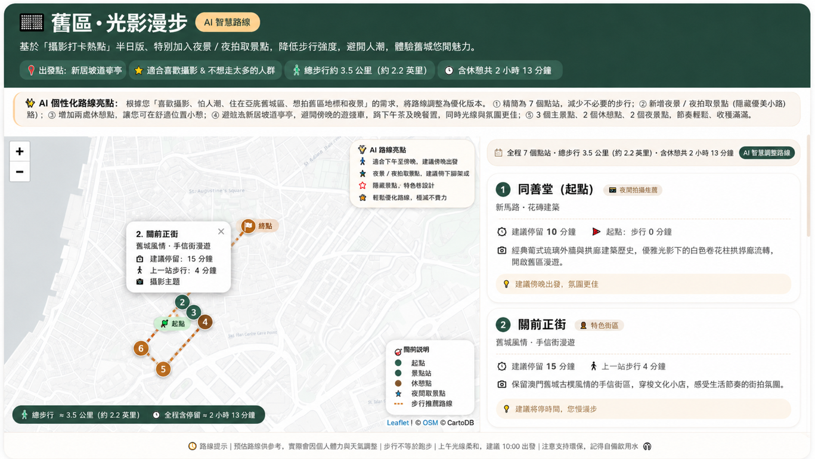

其他可問的話題舉例：
「我想行一條下環區嘅散步路線，大概一個半鐘，最好有海邊同舊碼頭感覺。」
「我鍾意影黑白風格嘅舊建築，有冇一條短線專門影當舖招牌同鐵閘花紋？」
「今日突然落雨，原本計劃行福隆新街，有冇室內為主嘅替換節點？ 例如舊當舖博物館或茶樓。」

（二）用戶與智能體在游览触发講解时的典型對話
系統（位置觸發）：「叮～你已經行近『瘋堂斜巷』附近啦。 呢度有好特別嘅葡式石仔路同埋瘋堂十號創意園區，需要了解下呢度嘅歷史同建築特色嗎？」
用戶：「好呀，講嚟聽嚇。」
AI Agent：「冇問題！ 瘋堂斜巷個名源自『聖母望德堂』，本地人習慣叫『瘋堂』。 呢度係澳門最早嘅華人天主教社區，當年專門收容同醫治痳瘋病人，所以先有『瘋堂』呢個稱呼。 你而家腳下踩住嘅係經典嘅葡式碎石路，黑白兩色拼出波浪紋，象徵住葡萄牙嘅航海文化。 望吓兩旁嘅歐式街燈同紅黃相間嘅建築，全部係經過修復嘅文物屋，而家變成藝術工作室同小劇場。
最得意嘅係——呢度靜靜哋，同隔離嘅繁華大街完全兩個世界。 如果你抬頭望，會見到望德堂嘅淡黃色外牆同墨綠色門窗，1875年重建到而家，都保持住新古典風格。 想唔想我帶你『行』一趟一百年前嘅瘋堂斜巷？ 嗰時周圍仲係農田同小屋，點樣慢慢變成今日嘅文創基地。」
...... 正爲用戶輸出游覽卡片的參考頁面......
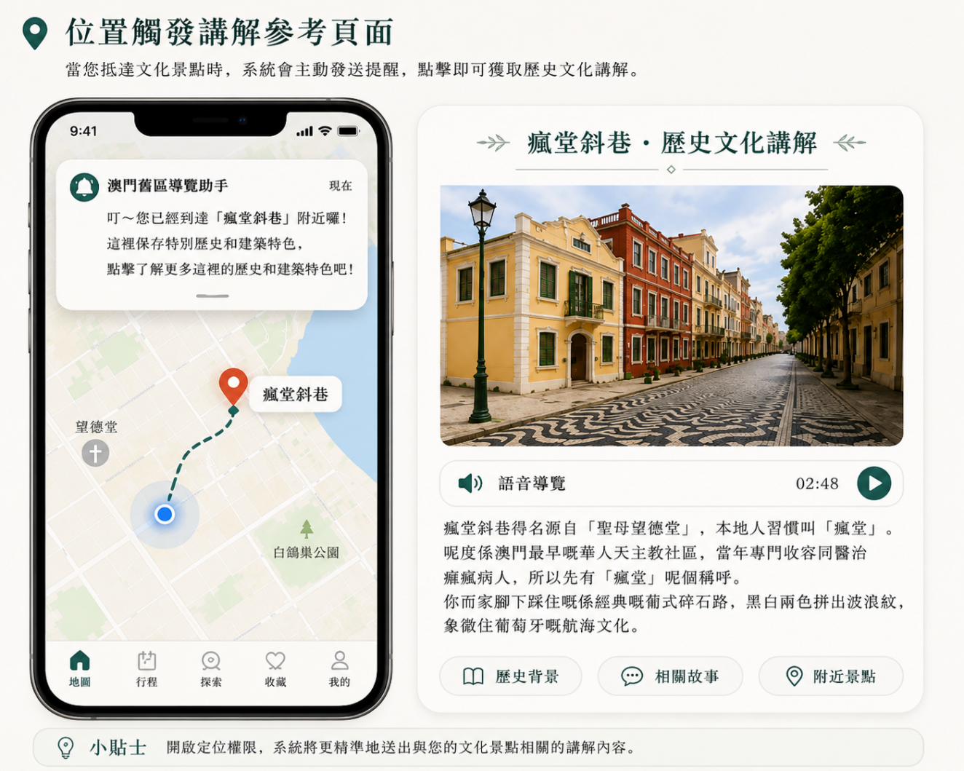
用戶：（影低一張相，畫面係一塊藍白色嘅葡萄牙花磚，上面有波浪紋同小船圖案）「我喺一間小舖後巷見到呢塊磚，好靚但唔知有咩意思。」
AI Agent：（系統識別到花磚特寫＋定位為大堂巷附近）
「叮～你影嘅呢塊係典型嘅『葡萄牙手繪花磚』（Azulejo）。 藍白色代表航海發現時代，波浪紋象徵葡萄牙人橫越大西洋嘅驚濤駭浪，而小船就係商船嘅剪影——成個圖案係講緊澳門當年做咗『海上絲綢之路』嘅重要中途站。 你而家企嘅呢條巷，百幾年前有好多洋行同茶葉倉庫，呢塊磚好大機會係二十世紀初嘅建築裝飾殘留。」
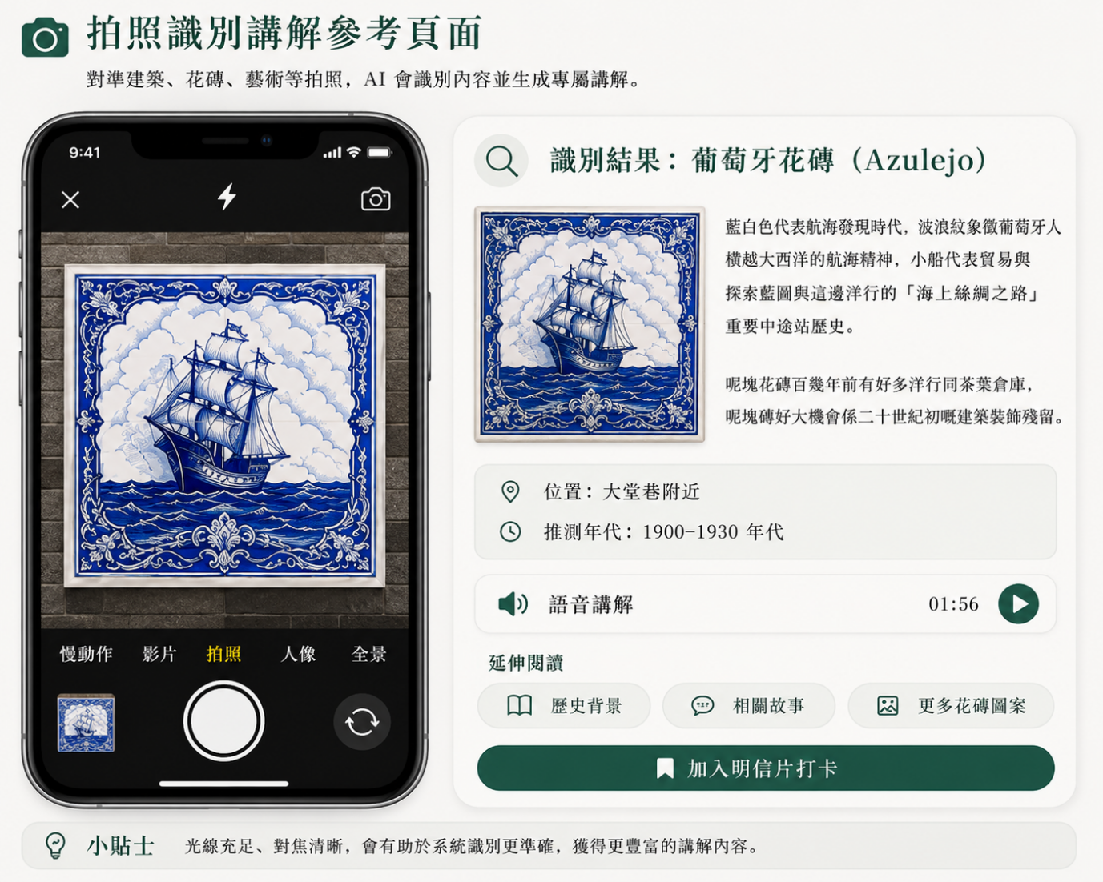

（三）個人化明信片打卡機制
為了增强用戶探索舊區的參與感和完成感，系統計畫設計個性化明信片打卡機制。 用戶開始路線時，會獲得一張空白的數位明信片。 每完成一個地點或任務，明信片上就會新增一個與該地點相關的圖案。
每張明信片都可以根據遊客本次選擇的旅行線路和完成的地點進行個性化生成，成為用戶的數位旅行紀念，也可以用於分享和回顧。 示例图如下：
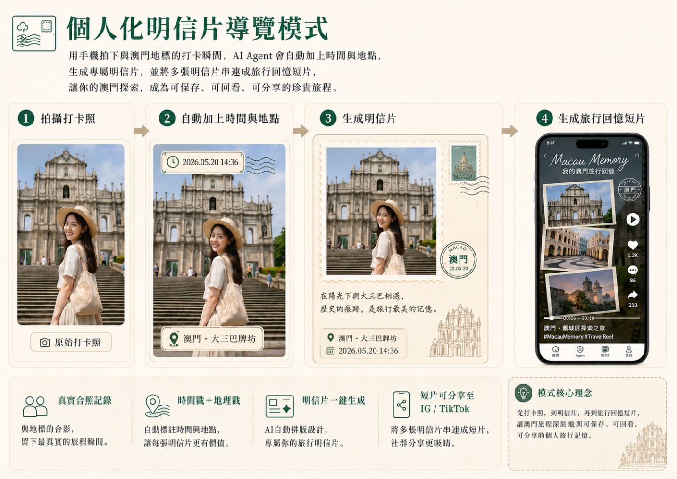

六、創意亮點
- 量身定做導覽模式：系統採用“預設路線庫+ AI微調”的管道，不僅可以通過結構化輸入快速形成用戶畫像，還會根據用戶與智慧體聊天的模糊需求來調整路線。
- 參與式行程設計：用戶可以對路線進行輕度調整，系統會根據用戶調整後的節點重新計算路線順序，並更新預計用時和行程卡片。
- 觸發式舊區講解：當用戶開始遊覽後，系統可以根據用戶當前位置判斷其是否接近某個文化節點，並向用戶發出提醒。
- 拍照識別功能：用戶可以對眼前的建築、街巷、路牌、裝潢或景點進行拍照上傳，系統通過圖像識別和知識庫檢索判斷用戶拍攝對象可能是什麼，並生成相應的講解內容。
- 語音導覽功能：AI生成的文化講解內容可以轉換為語音，當用戶到達某個地點並選擇瞭解該地點時，統可以播放相應的語音介紹。
- 遊戲化打卡機制：系統計畫設計個性化明信片打卡機制，每張明信片都可以根據遊客本次選擇的旅行線路和完成的地點進行個性化生成，成為用戶的數位旅行紀念。
- 多語言支持風格：澳門遊客來源較為多元，除了內地遊客，也包括香港、臺灣、葡語地區和國際遊客。 囙此，多語言支持不僅是介面翻譯問題，也關係到文化講解內容是否能被不同用戶理解。
- 沉浸式文化體驗：除了講故事，還能推薦探訪路線、附近美食、開放時間等實用資訊，AI Agent會根據天氣、人流情况、節慶活動和用戶特殊要求對路線進行微調。

七、預期效果與價值

（一） 對遊客的價值
本項目上線後，自由行遊客無需再花費大量時間在小紅書、大眾點評等平台之間反覆篩選和比對攻略。遊客只需在系統中輸入遊覽時間、興趣偏好和體力要求，即可在數秒內獲得一條兼顧文化深度與步行舒適度的個人化路線。在實際行走過程中，系統會基於位置自動觸發講解，幫助遊客理解沿途街巷和建築的文化背景，解決「到了景點卻不知道看什麼」的常見困擾。
對於體力有限或帶有長者和兒童的家庭遊客，系統會主動避開高強度路段並加入休息節點；對於時間緊張的半日遊遊客，系統能夠將分散的舊區景點串聯成一條連貫且不繞路的路線。整體而言，遊客的行程規劃時間有望顯著減少，並且能夠在有限的時間內獲得遠比自行做功課更豐富的文化體驗。

（二） 對澳門舊區文化的價值
目前澳門自由行遊客的注意力高度集中於大三巴、威尼斯人等頭部景點，而瘋堂斜巷、望德堂區、福隆新街等具有深厚歷史底蘊的舊區空間關注度有限。本項目通過路線設計和文化講解的引導，能夠將部分遊客流從擁擠的熱門景點分流至周邊舊區，一方面緩解核心區域的人流壓力，另一方面為舊區街巷帶來更多的遊客關注和經濟活力。
此外，系統的拍照識別和語音導覽功能，能夠在遊客實際走入一條街巷或面對一座建築時，提供即時且連貫的文化解讀。這種「看到即理解」的體驗有助於提升遊客對澳門本土文化的認知和興趣，使旅遊不只是拍照打卡，更成為一次有意義的文化探索。

（三） 關鍵衡量指標
- 建立覆蓋至少 6 個澳門重點舊區、30 個文化節點的結構化知識庫
- 提供至少 6 條主題路線，個人化推薦與預計遊覽時間的匹配率達 80%
- 支援中、英、葡及粵語導覽，文化講解用戶滿意度達 85%
- 多語言導覽覆蓋：中文、英文、葡語、粵語
- 拍照識別成功率 ≥ 75%（原型階段），位置提醒成功率 ≥ 90%
- 測試用戶中 80% 表示行程規劃時間減少至少 30%，並更願意深入探索澳門舊區文化

八、AI 倫理與政策考量
本項目涉及路線推薦、位置提示、相片識別、文化內容生成、語音導覽及個人化記錄。 項目堅持「以人為本、最少必要、公開透明、可控可責」的原則，AI 僅提供輔助建議，不會取代用戶判斷、官方資訊或專業導航服務。

（一）公平性
- 路線推薦只使用遊覽時間、興趣、體力需求、目前位置等與服務直接相關的資訊，不會根據國籍、語言、消費能力等特徵給予差別待遇，也不會預設向特定群體推薦高消費場所。
- 社交媒體熱度可能放大網紅景點和主流旅客的偏好，因此只會將其作為補充資訊，並與官方資料、訪談調研及本地意見互相核實，避免忽視邊緣街區、小眾文化和無障礙需要。
- 項目會在不同語言、年齡、出行方式和步行能力的測試用戶中，評估路線質素、識別準確率和服務可達性； 如發現不同群體之間存在明顯差異，將調整資料、規則或推薦邏輯。

（二）透明度
- 明確標示由 AI 生成或調整的路線、講解、翻譯、語音和圖片，並說明路線採用「預設路線庫 + AI 微調」方式，而非完全由模型自由生成。
- 向用戶展示影響推薦的主要因素，例如時間、興趣、體力、天氣和人流資訊，並標示外部資訊的更新時間。 相片識別的可信度不足時，系統會說明「未能確定」，並提供人工選擇或重新拍攝的選項。
- 文化講解會區分官方史料、學術記載、民間傳說和 AI 生成的情境復原； 生成式歷史圖片須標示為示意內容，不會當作真實史料使用。

（三）問責制
- 項目團隊對產品中的資料處理、推薦結果和生成內容承擔責任，不會將錯誤歸咎於 Qwen、外部 API 或用戶。 團隊會指定負責人處理內容更正、私隱要求、安全事故和用戶投訴。
- 保存必要的資料來源、模型及提示詞版本、工具調用和關鍵推薦記錄，以便追查問題； 系統日誌會進行去識別化處理並限制存取，不會記錄無關的完整對話、相片或精確行蹤。
- 高風險內容上線前會由團隊或本地文化顧問審核。 如發現錯誤路線、失實講解、歧視性結果或資料外洩，團隊會及時停用相關功能、通知受影響用戶並完成修正。

（四）私隱
- 實施預設私隱保護和資料最小化。 定位、相片、歷史足跡、收藏和意見回饋會按功能分別取得清晰授權，預設不會持續追蹤，也不會因用戶拒絕非必要授權而阻止其使用基本導覽功能。
- 精確位置只會在導航或位置提示期間使用，用戶可隨時暫停； 上載相片前會提醒用戶避免拍攝無關途人、住宅內部和敏感資訊，必要時對人臉、車牌及相片元資料進行模糊化處理或移除。
- 資料會採用加密傳輸、受控儲存和最短必要保存期限。 用戶可查閱、更正、匯出或刪除個人資料； 未經另行明確同意，用戶相片、行蹤和對話不得用於模型訓練、廣告分析、用戶側寫或向第三方提供。
- 使用雲端模型、地圖及語音服務前，團隊會審查其資料處理地點、保留規則和安全能力。 涉及未成年人、跨境傳輸或其他敏感資料時，將採取更嚴格的授權和保護措施。

（五）安全與可靠性
- 路線會優先從經人工審核的路線庫中選擇，並核實開放時間、道路可達性、天氣和人流資訊。 系統不會推薦危險、封閉或明顯不適合用戶體力狀況的路段； 如資訊不足，將採用較保守的方案。
- AI 導覽不會作為緊急救援、交通管制或絕對準確的導航依據。 介面會提醒用戶留意現場標示和官方通知，並提供官方地圖、天氣及緊急服務入口。
- 對上載檔案、外部工具和 Agent 調用實施格式驗證、權限控制、密鑰保護、調用頻率限制和異常監測，防範惡意檔案、提示詞注入、越權存取及第三方服務故障。 可信度不足的內容不會被表述為確定事實。

（六）人類控制
- 用戶擁有最終決定權，可查看推薦依據，自行新增、刪除或調整節點，亦可跳過講解、關閉語音和定位、撤回授權及刪除歷史記錄。
- 位置提示和語音播放須由用戶主動開啟或確認，不會採用誘導授權、預設勾選或難以退出的設計。 明信片打卡只用於鼓勵探索，不會透過獎勵機制迫使用戶前往不安全或不願到訪的地點。
- 系統會避免一味迎合用戶或編造史料； 當用戶的假設與可靠資料有衝突時，系統應指出差異並提供資料來源，而非以「提高滿意度」為由附和。

（七）政策遵循與持續管治
項目將根據服務對象和資料流向，遵守適用的個人資料、網絡安全、知識產權及生成式人工智能規定，包括澳門《個人資料保護法》； 如服務和資料處理適用中國內地法律，則同時落實《個人信息保護法》和《生成式人工智能服務管理暫行辦法》等要求。 文化資料、社交媒體內容及生成的明信片將確認來源和使用權限，避免未經授權複製或作出誤導性再現。

九、項目時間計劃與成員分工
為確保項目能夠在競賽週期內有序推進，本團隊根據「需求整理 — 資料準備 — Web MVP 原型 — QwenPaw Agent 整合 — 多模態功能完善 — 展示材料優化」的開發邏輯，制定了項目甘特圖。 甘特圖將各項任務按照時間節點、負責成員和完成狀態進行拆分，並標示初賽及複賽等重要里程碑。 由於競賽官方目前僅標示決賽時間為「九月上旬」，尚未公布具體日期，因此本版甘特圖主要規劃至複賽材料提交階段； 待決賽具體安排確認後，團隊將進一步補充決賽展示、答辯排練與最終材料提交等工作。
由於甘特圖橫向資訊較多，為保持正文排版清晰，完整甘特圖將置於附錄中，正文僅概述主要階段與分工安排。
階段 | 時間範圍 | 主要任務
方向確認與基礎規劃 | 5月20日至5月31日 | 確定項目主題、功能框架、分工排期與 QwenPaw 技術方案
概念計劃書與初賽材料準備 | 5月31日至6月21日 | 完成參賽概念設計書，包含背景、目標、功能架構、開發方法、對話示例、創意亮點與 AI 倫理內容
初賽軟件開發與匯報準備 | 7月1日至8月9日 | 建設資料庫與路線庫，開發 Web MVP、後端服務、Agent 微調、地圖定位、拍照識別與語音導覽示意
複賽材料優化與 Demo 展示準備 | 8月17日至8月31日 | 根據反饋優化 Demo、路線推薦、文化講解、明信片打卡示意與複賽答辯材料
決賽後續安排 | 待官方日期確認 | 決賽目前僅公布為九月上旬，具體日期確認後補充詳細安排

十、項目成員資訊
姓名 | 專業 | 学生号
張弘毅（隊長） | 人工智慧（碩士） | DPC613943
陳思睿 | 人工智慧（碩士） | DPC627010
肖懿宣 | 商業智能與數據分析（本科） | BC310432
李心然 | 數據科學計算語言學（碩士） | DPC6A0252

附錄一. 項目計劃甘特圖

